# 7. Reverse Integer (Easy)

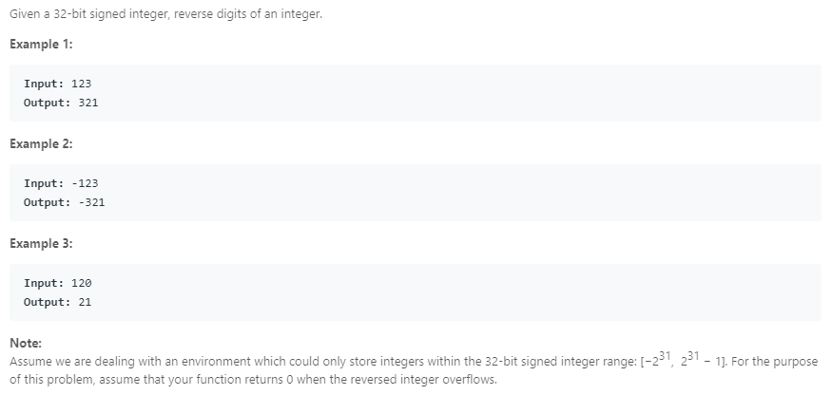

思路：

将数字反转，因为这只是一个数字而已。可以将数字循环/10，得出余数，将余数变为首位，循环，得出结果。

新点：

1. 要考虑边界条件，不能跑飞了啊。

First submission: 16 ms.

